**Zápis pro školní rok 2025/2026**

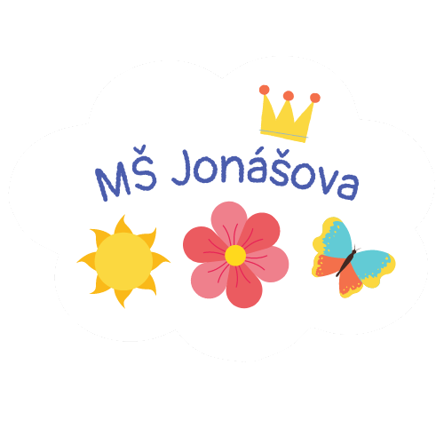

Zápis do naší mateřské školy proběhne ve dnech:

**5. 5. - 6. 5. 2025**

**Dne 5.5.2025 od 8.30 – 16.00 hodin**

**Dne 6.5.2025 od 8.30 – 11.00 hodin**

Bližší informace naleznete na našich webových stránkách: msjonasova.cz v záložce - Informace pro rodiče - Přijímací řízení do MŠ.

V případě dotazů kontaktujte ředitelku MŠ na tel. 604 725 137.

**Těšíme se na Vás a Vaše děti.**

V Heřmanově Městci dne 1.3.2025 Bc. Ivana Benešová, ředitelka MŠ